**Артикуляционная гимнастика**

**для постановки звуков «С», «З», «Ц»**

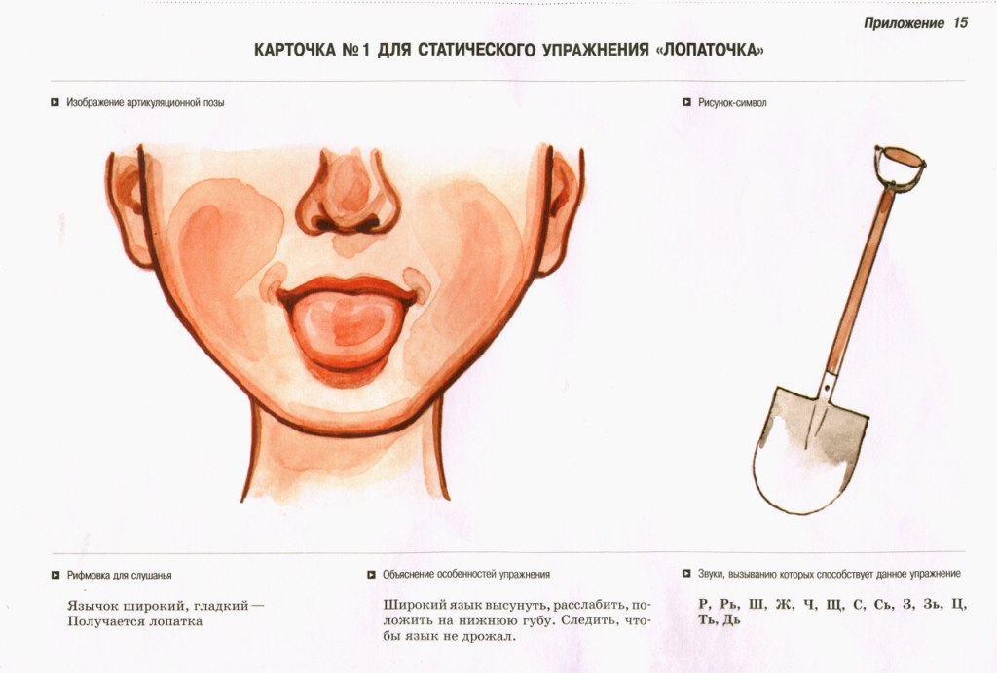

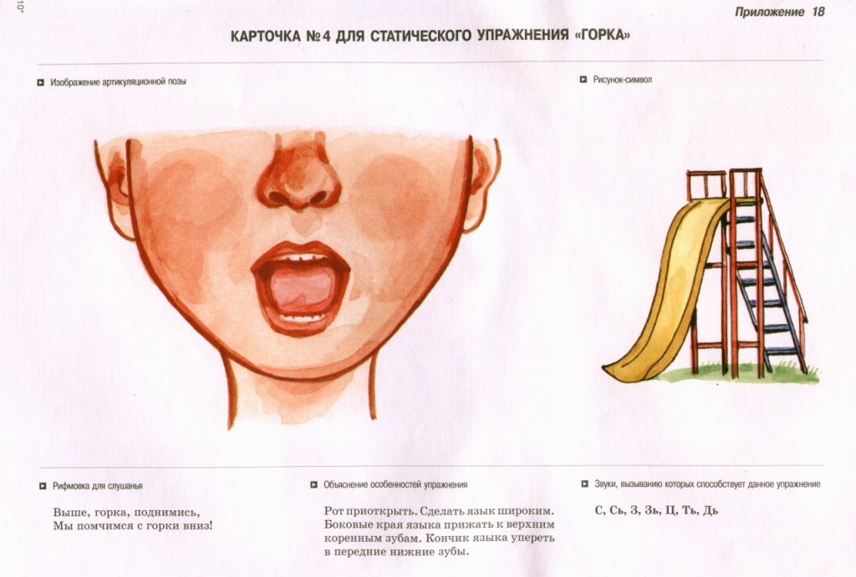

**2. «Горка»**

Рот приоткрыть. Сделать язык широким. Боковые края языка прижать к верхним коренным зубам. Кончик языка упереть в передние нижние зубы.

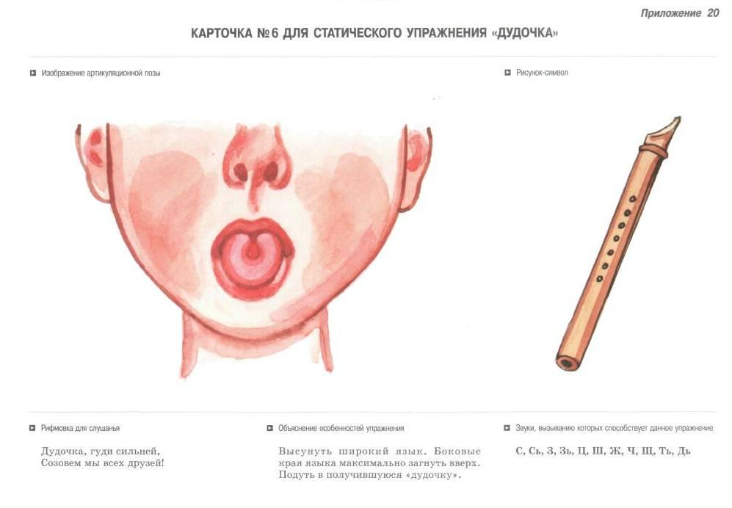

**4. «Чистим зубки»**

Улыбнуться, открыть рот. Кончиком языка с внутренней стороны «почистить» поочередной верхние и нижние зубы.

**1. «Лопатка»**

Широкий язык высунуть, расслабить, положить на нижнюю губу. Следить, чтобы язык не дрожал.

**3. «Дудочка»**

Высунуть широкий язык. Боковые края языка максимально загнуть вверх. Подуть в получившуюся «дудочку».

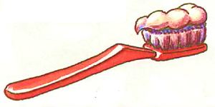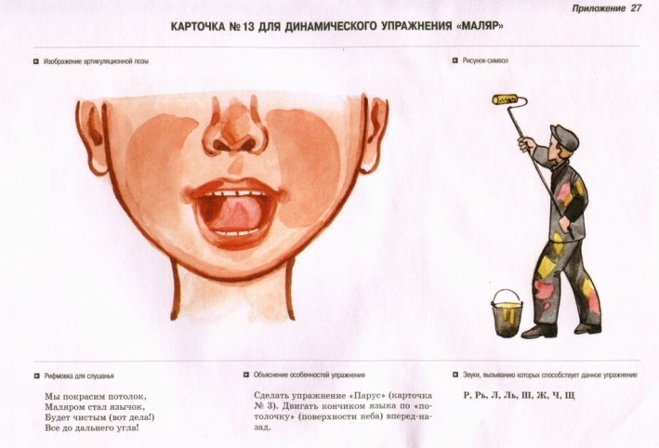

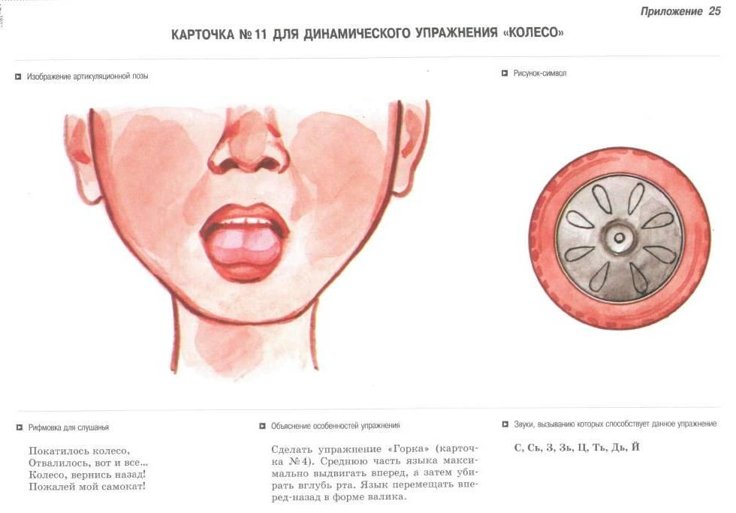

**5. «Колесо»**

Рот приоткрыть. Кончик языка упереть в передние нижние зубы. Среднюю часть языка максимально выдвигать вперед, а затем убирать вглубь рта. Язык перемещать вперед-назад в форме валика.

**6. «Загнать мяч в ворота» *(на дыхание)***

Вытянуть губы вперед трубочкой и длительно дуть на ватный шарик, загоняя его между двух кубиков («ворота»).

**Артикуляционная гимнастика**

**для постановки сонорных звуков «Л» «Л», «Р», «Р »**

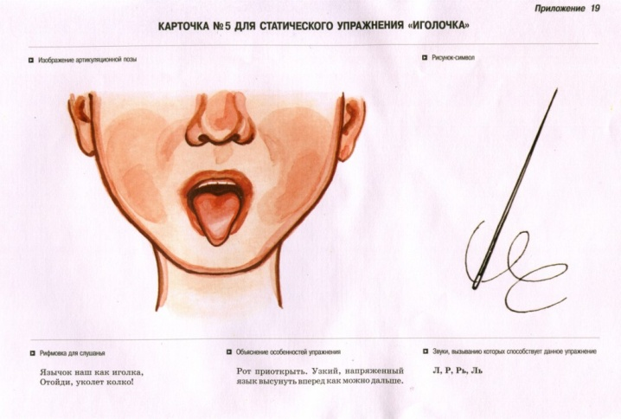

**1. «Иголочка»**

Рот приоткрыть. Узкий, напряженный язык высунуть вперед как можно дальше.



**2. «Маляр»**

Рот широко открыть. Узкий язык поднять вверх. Двигать кончиком языка по поверхности неба вперед-назад.

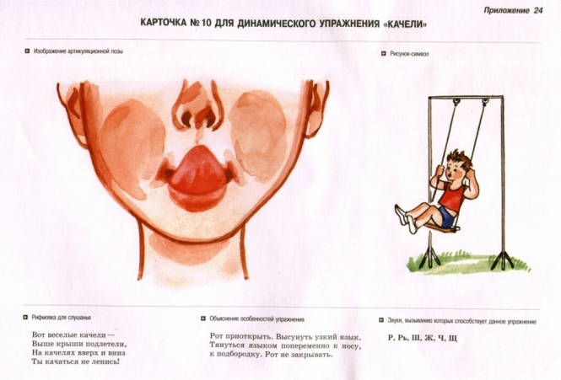

**3. «Качели»**

Рот приоткрыть. Высунуть узкий язык. Тянуться языком попеременно к носу, к подбородку. Рот не закрывать.

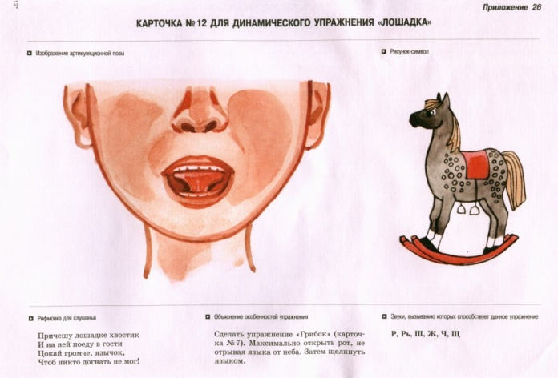

**4. «Лошадка»**

Широкий язык присосать к небу. Максимально открыть рот, не отрывая языка от неба. Затем щелкнуть языком.

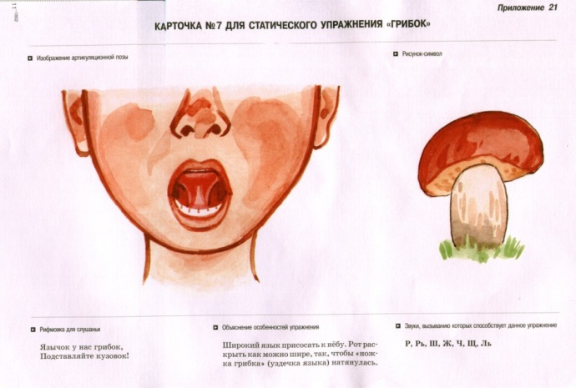

**5. «Грибок»**

Широкий язык присосать к небу. Рот раскрыть как можно шире, так, чтобы уздечка языка натянулась.

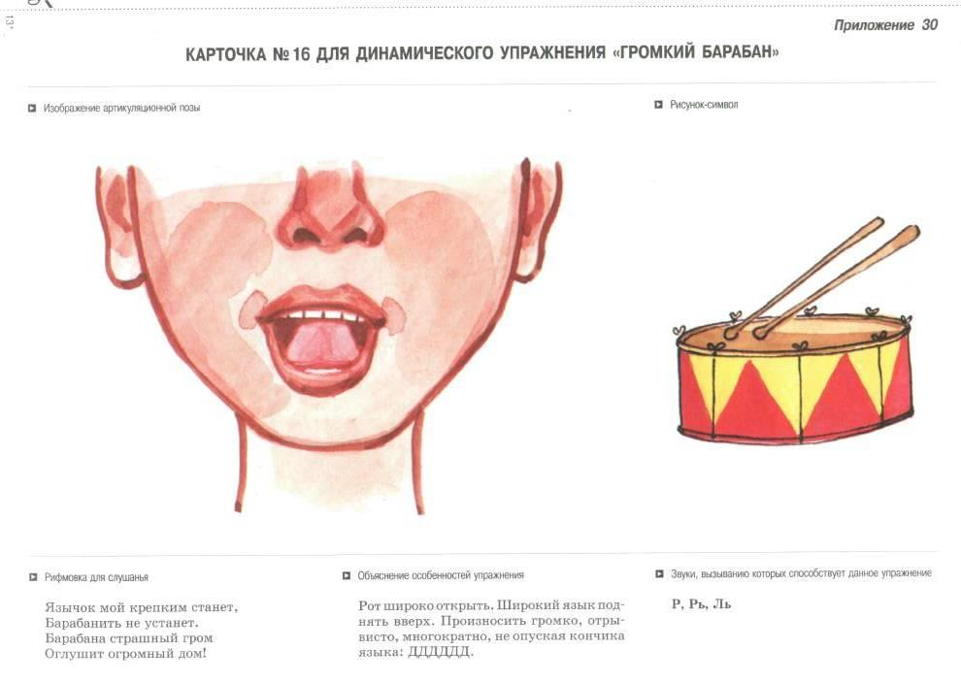

**6. «Барабан»**

Рот широко открыть. Широкий язык поднять вверх. Произносить громко, отрывисто, многократно, не отпуская кончик языка: ДДДДДДДД.

**Артикуляционная гимнастика**

**для постановки звуков «Ш», «Ж», «Щ», «Ч»**

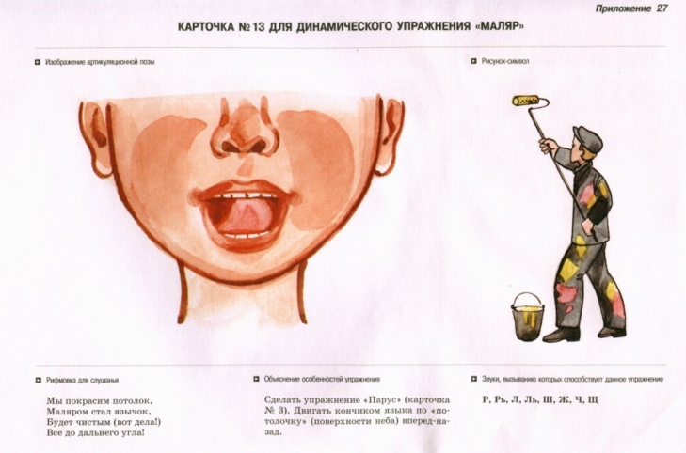

**1. «Маляр»**

Рот широко открыть. Узкий язык поднять вверх. Двигать кончиком языка по поверхности неба вперед-назад.

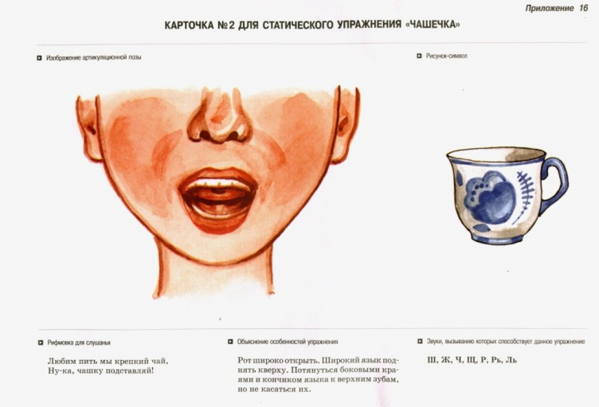

**2. «Чашечка»**

Рот широко открыть. Широкий язык поднять кверху. Потянуться боковыми краями и кончиком языка к верхним зубам, но не касаться их.

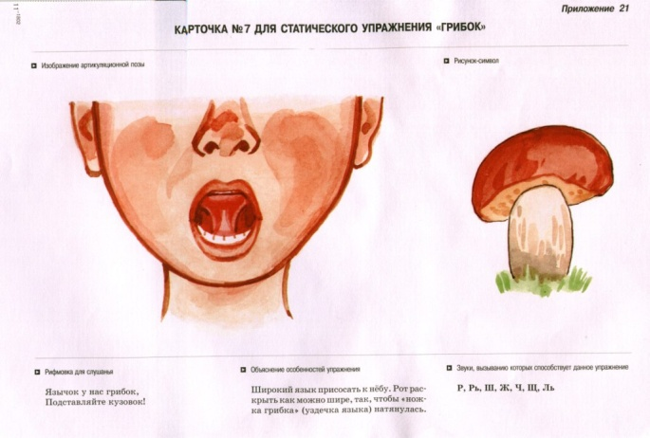

**3. «Грибок»**

Широкий язык присосать к небу. Рот раскрыть как можно шире, так, чтобы уздечка языка натянулась.

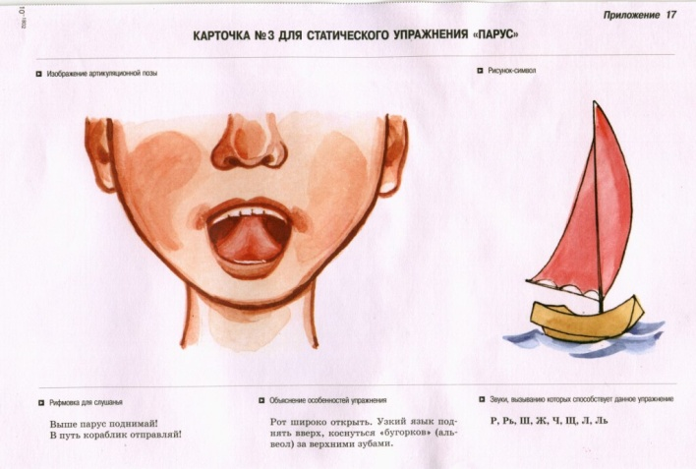

**4. «Парус»**

Рот широко открыть. Узкий язык поднять вверх, коснуться «бугорков» (альвеол) за верхними зубами.

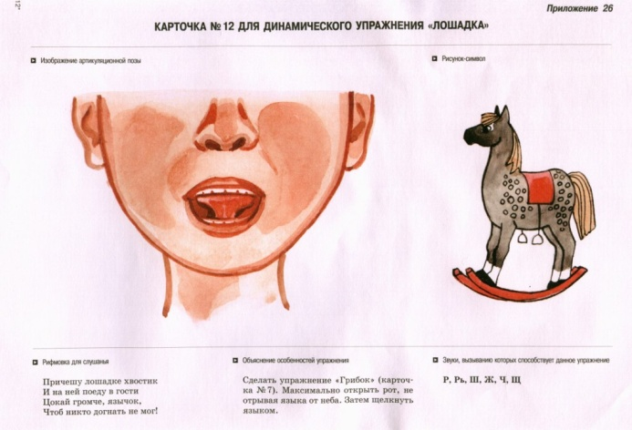

**5. «Лошадка»**

Широкий язык присосать к небу. Максимально открыть рот, не отрывая языка от неба. Затем щелкнуть языком.

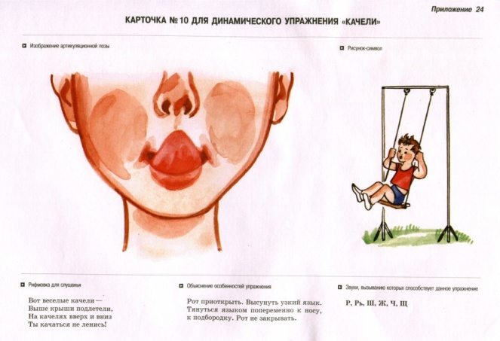

**6. «Качели»**

Рот приоткрыть. Высунуть узкий язык. Тянуться языком попеременно к носу, к подбородку. Рот не закрывать.

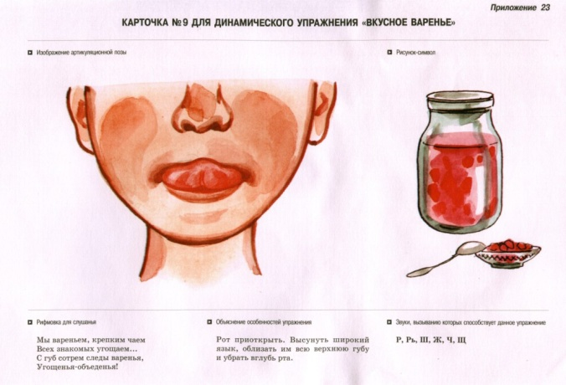

**7. «Вкусное варенье»**

Рот приоткрыть. Высунуть широкий язык, облизать им всю верхнюю губу и нижнюю губу.



**8. «Дудочка»**

Высунуть широкий язык. Боковые края языка максимально загнуть вверх. Подуть в получившуюся «дудочку».